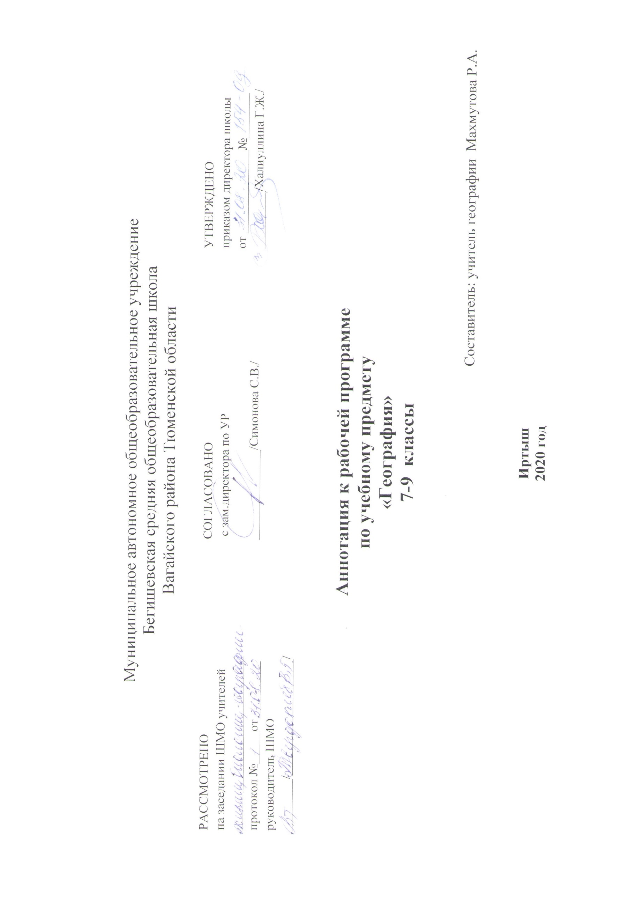

Аннотация к рабочим программам разрабатывается на основе следующих нормативных документов:
- Закон РФ «Об образовании в Российской Федерации» от 29 декабря 2012 года № 273- ФЗ;
- Порядок организации и осуществления образовательной деятельности по основным общеобразовательным программам - образовательным программам начального общего, основного, общего и среднего общего образования (утвержден приказом Минобрнауки России от 30.08.2013 № 1015;
- Федеральный государственный образовательный стандарт основного общего образования;
- Приказ Минобрнауки России от 17 декабря 2010г. № 1897 «Об утверждении федерального государственного образовательного стандарта основного общего образования»;
- Приказ Минобразования РФ от 5 марта 2004 г. N 1089 "Об утверждении федерального компонента государственных образовательных стандартов начального общего, основного общего и среднего (полного) общего образования"
- Приказ Министерства образования и науки Российской Федерации от 31.12.2015г. № 1577 «О внесении изменений в федеральный государственный образовательный стандарт основного общего образования, утвержденный приказом Министерства образования и науки Российской Федерации от 17 декабря 2010г. № 1897».
- Приказ Минобрнауки России от 07.06.2017 N 506 "О внесении изменений в федеральный компонент государственных образовательных стандартов начального общего, основного общего и среднего (полного) общего образования, утвержденный приказом Министерства образования Российской Федерации от 5 марта 2004 г. N 1089"
- Устав МАОУ Бегишевская СОШ;
- Авторская программа;
- Учебный план МАОУ Бегишевской СОШ

Используемый УМК:
7 класс:
1. В.А.Коринская, И.В.Душина, В.А.Щенев. География материков и океанов, 7 класс – М.: Дрофа, 2008.
2. В.И.Сиротин. География. Рабочая тетрадь с комплектом контурных карт „География материков и океанов“. 7 класс – М.: Дрофа, 2008.
3. Атлас. География материков и океанов. 7 класс.
4. И.В.Душина. География материков и океанов. Рабочая тетрадь для учителя. – М.: Дрофа, 2001.
5. В.А.Коринская, И.В.Душина, В.А.Щенев. География материков и океанов, 7 класс. Методическое пособие. – М.: Дрофа, 2000.
- Мультимедийнаяе обучающая программа: География 7 класс. География материков и океанов.

8 класс:
1. Учебник: И. И. Баринова. География России. Природа / И.И.Баринова. – М.: Дрофа, 2014.
2. Географический атлас. 8 кл. – М.: Дрофа, 2014.
3. Атлас. География России. 8 – 9 класс – М.: Просвещение.2015.
4. Сиротин В.И. Тесты для итогового контроля. 8-9 кл./В.И.Сиротин. – М.: Дрофа, 2003
9 класс:
География России: Население и хозяйство. включает в себя учебник для общеобразовательных учреждений
(авторы В.П. Дронов, В.Я. Ром), книгу для учителя и атлас.

Базисный учебный план для образовательных учреждений Российской Федерации отводит 68 часов для обязательного изучения учебного предмета «География материков и океанов» 7кл, «География. Природа России»8 кл, «География России. Население и хозяйство» 9 кл. из расчета 2-х учебных часов в неделю.
Всего 68 часов; в неделю 2 часа.

Цели и задачи учебного курса география:
Основные цели и задачи курса «География материков и океанов»:
– создать у учащихся целостное представление о Земле как планете людей, раскрыть разнообразие ее природы и населения, ознакомить их со странами и народами, сформировать необходимый минимум базовых знаний и представлений страноведческого характера, необходимых каждому человеку нашей эпохи;
- раскрыть закономерности землеведческого характера;
- воспитывать убеждения бережного отношения к природе, международного сотрудничества в решении проблем окружающей среды на базе знаний о роли природных условий в жизни человека.

Основные цели и задачи курса «География. Природа России»:
- освоение знаний об основных географических понятиях, географических особенностях природы, населения разных территорий; о своей Родине — России во всем ее разнообразии и целостности; об окружающей среде, путях ее сохранения и рационального использования;
- познание характера, сущности и динамики главных природных, экологических, социально-экономических, геополитических и иных процессов, происходящих в географическом пространстве России и мира;
- глубокое и всестороннее изучение географии России, включая различные виды ее географического положения, природу, население, хозяйство, регионы, особенности природопользования в их взаимозависимости.
- Подготовка учащихся к ориентации в российском пространстве, к умению адаптироваться к окружающей среде (не только природной, но еще в большей степени — к экономической, социальной и культурной). В то же время сама среда жизнеобитания быстро меняется, и современный человек должен быть готов быстро переориентироваться в ней: получать другие трудовые навыки или вообще менять профессию, по-другому организовывать свою жизнь.

Основные цели и задачи курса «География России. Население и хозяйство»:
— познания и изучения окружающей среды; выявления причинно-следственных связей;
— сравнения объектов, процессов и явлений; моделирования и проектирования;
— ориентирования на местности, плане, карте; в ресурсах интернет, статистических материалах;
— соблюдения норм поведения в окружающей среде; оценивания своей деятельности с точки зрения нравственных, правовых норм, эстетических ценностей
- воспитание гражданственности, сознательного отношения к географии, как средству познания родного края и получения знаний о разных сферах человеческой деятельности;
- воспитание толерантности и ориентации на духовные ценности народов родной страны;
- коммуникабельность, умение работать самостоятельно и в группе, публично выступать.
- развитие интеллектуальных особенностей личности;
- различие способности личности справляться с различными задачами;
- развитие коммуникативной компетенции учащихся.

Основные разделы изучаемого предмета

Распределение учебного материала в 7 классе
№ | Наименование раздела | Количество часов
1 | Введение | 4
2 | Главные особенности природы Земли | 9
3 | Литосфера и рельеф Земли | 2
4 | Атмосфера и климаты Земли | 3
5 | Биосфера Земли | 1
6 | Земля – планета людей | 2
7 | Материки и океаны | 50
8 | Африка | 11
9 | Австралия | 4
10 | Южная Америка | 6
11 | Мировой Океан | 3
12 | Антарктида | 2
13 | Северная Америка | 8
14 | Евразия | 16
15 | Взаимодействие общества и природы | 4
 | Итого 68 ч  Резерв времени – 3 ч | 65

Плановых контрольных уроков - 2, тестов - 3 , практических работ – 5.
Административных контрольных уроков - 1.

Распределение учебного материала в 8 классе

Раздел | Всего часов | Контрольные работы | Практические работы
Россия на карте мира | 6 |  | 1.Определение часовых поясов
Раздел 1: Особенности природы и природные ресурсы России. | 24 | Диагностический срез знаний. | 1.Определение падения и уклона реки.
Раздел 2: Природные комплексы России. | 30 | 1. Природные зоны России (контрольное тестирование).  2. Природные комплексы России (тестирование). | 1.Сравнительная характеристика природных зон тайги и степи.  2. Сравнительная характеристика гор Кавказа и Урала.  3. Сравнительная характеристика Западной и Восточной Сибири.
Раздел 3: Человек и природа. | 6 | 1. Тестирование по теме «Человек и природа»
Всего | 66+  2 часа разерв | 3 | 5

Распределение учебного материала в 9 классе

№ раздела | Наименование разделов | Количество часов | Количество зачетов, практических работ
1. | Место России в мире. | 4 | Практических работ-1
2. | Население Российской Федерации. | 6 | Контрольных работ-1, Практических работ -2
3. | Географические особенности экономики России. | 3
4. | Важнейшие межотраслевые комплексы России и их география. | 24 | Контрольных работ-2, Практических работ -6
5. | Региональная часть курса | 26 | Контрольных работ - 1
6. | Экология и география Тюменской области. | 5 | Контрольных работ-1, Практических работ -2
 | Итого: | 68 | к/р – 5, практических работ - 10

Формы промежуточного контроля: тестовый контроль, проверочные работы, географические диктанты, работы с контурными картами.

